Oto przykładowe szablony stron

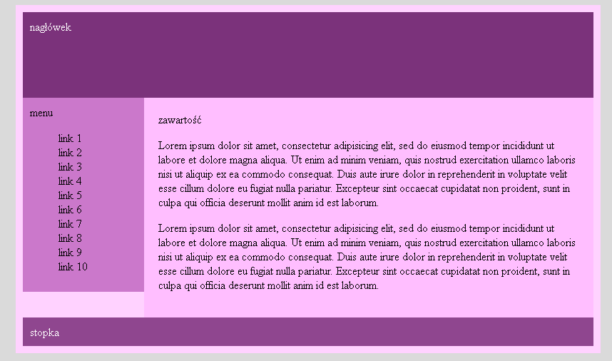

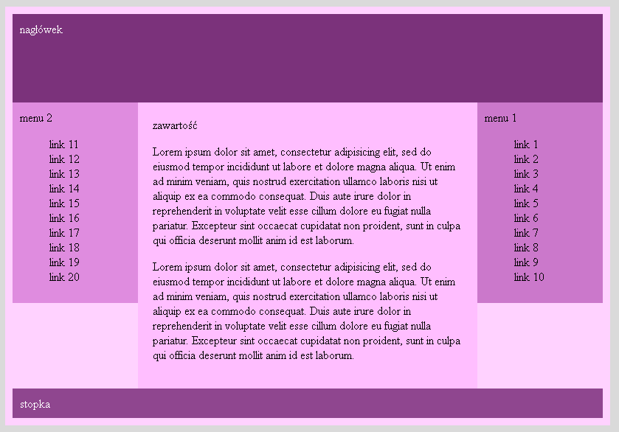

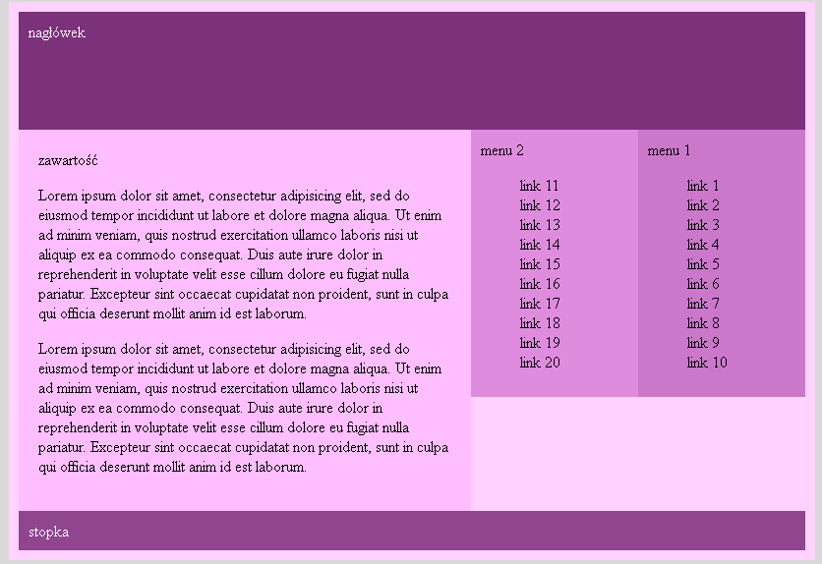

**Szablony**

Dzięki znacznikom <div>...</div> można zbudować stały szablon strony, który zapisany w arkuszu CSS będzie formatował wszystkie podstrony całego serwisu w ten sam sposób. Cały serwis zawsze będzie wyglądał jednakowo, zgodnie z ustalonymi w arkuszu warunkami.

Możliwości ułożenia podstawowych elementów strony jest bardzo wiele. W niniejszym ćwiczeniu zostanie podanych kilka z nich. WSZYSTKIE BĘDĄ OPARTE NA PODSTAWOWYM ZESTAWIE: **NAGŁÓWEK, MENU (LUB DWA MENU), ZAWARTOŚĆ I STOPKA**.Menu i zawartość zostaną umieszczone w dwóch kolumnach (w przypadku dwóch menu - będą trzy kolumny).

**W poniższych ćwiczeniach wyrównywanie bloku/ów MENU względem ZAWARTOŚCI ma być oparte o właściwość float!**

**Dwie kolumny (menu po lewej lub prawej stronie)**

**Ćwiczenie 26.**

Przygotuj szablon pokazany na poniższym zrzucie.  
**Właściwości dla poszczególnych bloków podane są w rozwiązaniu!**

Możesz skorzystać z podanych w rozwiązaniu nazw identyfikatorów lub zdefiniować własne .



**Rozwiązanie:**

W każdym z przykładów należy przygotować plik HTML z odpowiednimi znacznikami <div>...</div>, z przypisanymi właściwymi identyfikatorami.

Kolejnym zadaniem jest napisanie w arkuszu stylów reguł formatujących poszczególne pudełka z div-ami.

Można zacząć od reguł globalnych dotyczących znacznika <body>...</body>. Tutaj jest nadany kolor tła (#dadada), kolor czcionek(#000000), górny margines (10px) i rodzaj czcionki ('Trebuchet MS', Arial, sans-serif)

Kolejne reguły dotyczą pierwszego znacznika <div>...</div> z identyfikatorem **strona**. Tutaj ustala się przede wszystkim szerokość strony (800px)- czyli całej strefy roboczej strony (w nim umieszczone będą pozostałe div-y). Margines z wartościami **0 auto** ustawia stronę na środku przeglądarki. Ponadto dodany jest margines wewnętrzny (10px)i kolor tła (#ffd2ff).

Podanie stałej szerokości uchroni od nieprzewidzianych zachowań, w przypadku zmiany wielkości przeglądarki spowodowanej zmianą rozdzielczości, czy też wielkością monitora. Jedynie pojawią się paski przewijania.

Następnym pudełkiem poddanym formatowaniu jest <div>...</div> z identyfikatorem **naglowek**. W tym przykładzie wymuszona jest wysokość tego elementu (100px), margines wewnętrzny (10px), a także dodatkowo inny kolor tła (#7b327b)i kolor czcionki (#ffffff).

Kolejny <div>...</div> to ten z identyfikatorem **menu**. Dla niego natomiast ustalona jest stała szerokość(150px), **wyrównanie w poziomie do lewej (float: left),** obcinanie ewentualnych elementów, które by na niego nachodziły(overflow: hidden), margines wewnętrzny (10px), a także kolor tła (#cb78cb). I dodatkowo jeszcze dla listy wyliczeniowej wyłączone zostały znaki wypunktowania.

Następny znacznik <div>...</div> ma identyfikator **zawartosc**. W tym selektorze ustawione zostały: obcinanie elementów, które by na niego nachodziły, margines wewnętrzny (20px) i kolor tła (#ffbeff). Szerokości się nie podaje, gdyż to pudełko będzie dopełniać do reszty (całkowitej szerokości), w zależności od marginesów i marginesów wewnętrznych.

Ostatni znacznik <div>...</div> jest z identyfikatorem **stopka**. **Dla tego selektora ustalone zostały przyleganie (clear: both),** margines wewnętrzny (10px), kolor tła (#8f468f)i kolor czcionki (#ffffff).

**Ćwiczenie 27.**

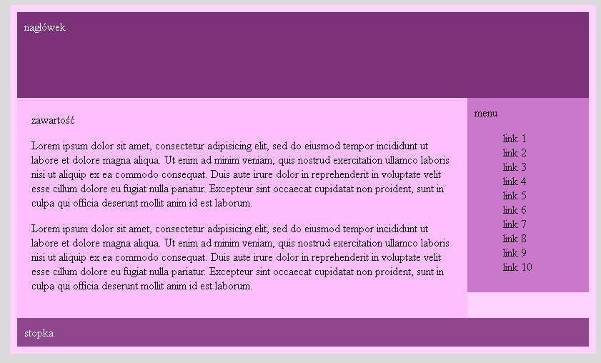

Przygotuj szablon pokazany na powyższym zrzucie (menu po prawej stronie).

**Trzy kolumny (menu po prawej i lewej stronie)**

**Ćwiczenie 28.**

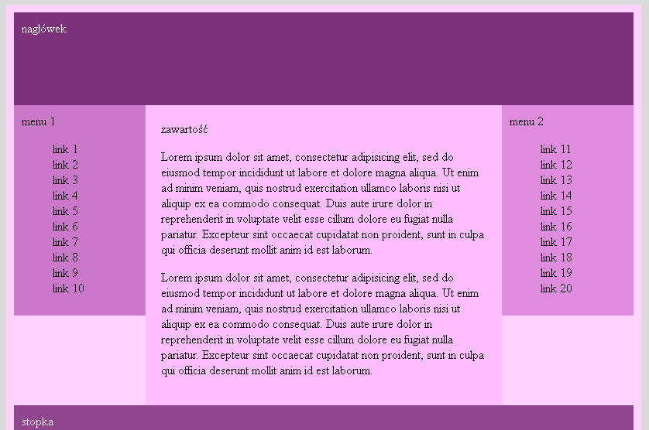

Przygotuj szablon pokazany na powyższym zrzucie (menu po lewej i po prawej stronie).

**Właściwości dla poszczególnych bloków podane są w rozwiązaniu!**

**Wskazówki:**

Zmodyfikuj poprzednie zadanie o <div>...</div> z identyfikatorem **menu_1**.

Dla niego ustalona jest stała szerokość, wyrównanie w poziomie do lewej, obcinanie ewentualnych elementów, które by na niego nachodziły, margines wewnętrzny, a także kolor tła. I dodatkowo jeszcze dla listy wyliczeniowej wyłączone zostały znaki wypunktowania.

**div#menu_1**

{width: 150px;

float: left;

overflow: hidden;

padding: 10px;

background-color: #cb78cb;

}

**div#menu_1 ul**

{list-style-type: none;

}

Następny <div>...</div> to ten z nadanym identyfikatorem **menu_2**. Dla niego natomiast ustalona jest stała szerokość, wyrównanie w poziomie do prawej, obcinanie ewentualnych elementów, które by na niego nachodziły, margines wewnętrzny, a także kolor tła. I dodatkowo jeszcze dla listy wyliczeniowej wyłączone zostały znaki wypunktowania.

**div#menu_2**

{width: 150px;

float: right;

overflow: hidden;

padding: 10px;

background-color: #df8cdf;

}

**div#menu_2 ul**

{list-style-type: none;

}

**Ćwiczenie 29.**

Przygotuj poniższy szablon w oparciu o wcześniejszy.

Arkusz stylów jest właściwie identyczny, jak ten z poprzedniego przykładu, poza dwiema zmianami - **menu_1** ma nadane wyrównanie w poziomie do prawej, a **menu_2** do lewej.



**Trzy kolumny (oba menu razem po lewej lub po prawej stronie)**

**Ćwiczenie 30.**

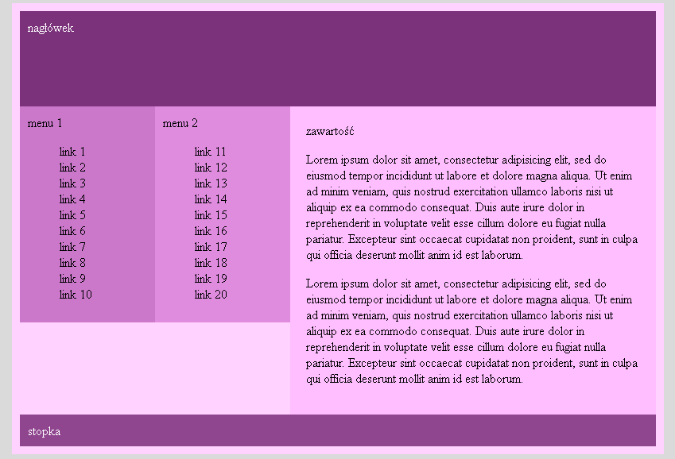

Przygotuj szablon pokazany na powyższym zrzucie: oba menu razem po lewej stronie.

**Wskazówki:**

Arkusz stylów jest właściwie identyczny, jak ten z poprzednich przykładu, poza dwiema zmianami - **menu_1** i **menu_2** mają nadane wyrównanie w poziomie do lewej. Poniżej podany jest cały arkusz stylów - zmiany zostały pogrubione.

**div#menu_1**

{width: 150px;

**float: left;**

overflow: hidden;

padding: 10px;

background-color: #cb78cb;

}

**div#menu_1 ul**

{list-style-type: none;

}

**div#menu_2**

{width: 150px;

**float: left;**

overflow: hidden;

padding: 10px;

background-color: #df8cdf;

}

**Ćwiczenie 31.**

Przygotuj poniższy układ w oparciu o wcześniejszy szablon.



**Ćwiczenie 32.**

Utwórz poniższy szablon z kolorystyką w odcieniach szarości. Korzystaj wyłącznie ze znaczników semantycznych do zdefiniowania poszczególnych bloków strony (m.in.: header , footer, itp.)

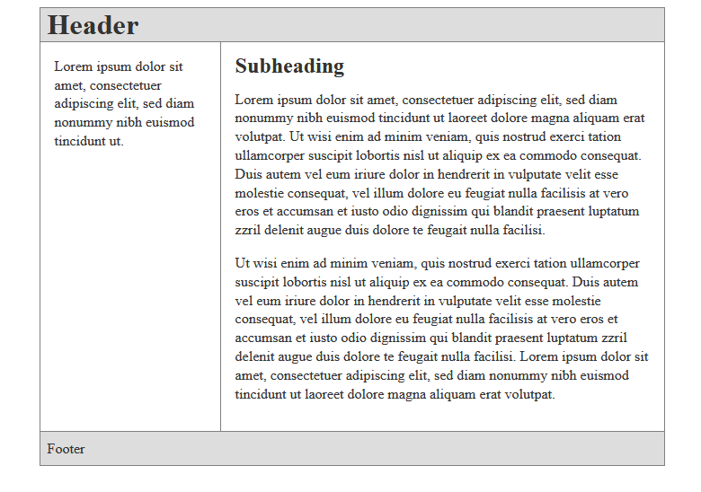

**Przypomnienie znaczników:**

Aby precyzyjniej kontrolować finalny wygląd strony internetowej, twórcy języka HTML5 wprowadzili nowe znaczniki. Pozwalają one zgrupować szereg innych elementów strony i łatwiej nimi zarządzać:

**<header> </header>** Reprezentuje grupę wprowadzającą albo ułatwienia nawigacyjne. Część strony mająca charakter nagłówka może zawierać: spis treści, formularz wyszukiwania, logo.

**<nav> </nav>** Tutaj powinny być umieszczone elementy odpowiedzialne za główne menu nawigacyjne

**<article> <article>** Artykuł reprezentuje samodzielną część dokumentu lub aplikacji, która potencjalnie mogłaby być opublikowana niezależnie od pozostałej treści na stronie (np. w kanale RSS). Może to być np.: wiadomość wysłana na forum dyskusyjnym, wpis na blogu, komentarz użytkownika pod artykułem, interaktywny widget. W pojedynczym dokumencie może być więcej niż jeden element ARTICLE.

**<section> </section>** Sekcja dokumentu to tematyczna grupa treści. Przykładami sekcji mogą być: rozdziały książki lub pracy badawczej, przełączane zakładki okna dialogowego. Strona domowa może zostać podzielona na przykładowe sekcje: wprowadzenie, lista nowości, informacje kontaktowe. Treść sekcji może być dodatkowo podzielona na podsekcje

**<aside> </aside>** Wstawka reprezentuje sekcję na stronie, która jest tylko nieznacznie powiązana tematycznie z treścią elementu, w którym się znajduje. Typowe przeznaczenie: cytaty umieszczone w treści artykułu w postaci osobno wyróżnionych bloków, bannery reklamowe, grupy linków nawigacyjnych.

**<footer> </footer>** Stanowi stopkę dla zawierającego ją elementu sekcji (ARTICLE, ASIDE NAV, SECTION). Stopka przechowuje zwykle informacje na temat sekcji - np.: autor, linki do powiązanych dokumentów, prawa autorskie itp. Stopka może również zawierać w sobie znaczniki sekcji. W takim przypadku stosuje się ją do oznaczania: załączników, skorowidzów (alfabetycznych indeksów haseł), kolofonów (opisów na zakończenie książki), szczegółowych praw autorskich itp.